Instellingen: Grootboek en Periode
De Grootboek, jaar, en periode kunnen gezet worden op een individuele basis. Normaal is het gezet op de huidige periode. Het kan soms hulpvaardig zijn om de periode te veranderen. Als er al een nieuwe periode is begonnen maar u moet nog ontvangstbewijzen invullen van een oudere periode. U kunt dan deze default periode veranderen in de instellingen, of u kunt de oude periode selecteren in elke menu dat u moet invullen. Dit kan werken als een tijdige verandering van periode.

- In de Instellingen... box in boven linkse hoek, klik op een van de huidige instellingen. (Het maakt niet uit welke u daarvan kiest.)

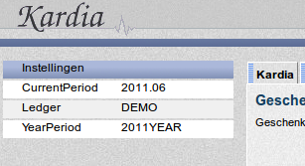

- Klik op de lijst om de rekening, jaar, of periode te veranderen. Kies hier welke rekening, jaar, of periode u mee wilt werken.
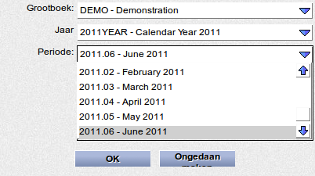

- Klik OK

Op het startscherm, de instelling box zou de nieuwe default instellingen laten zien.
- Dit veranderd alleen maar uw computer, niet het hele systeem.
- Er wordt nog aan dit gewerkt. Als u dit te vroeg leest, weet dat sommige modules gezet zijn om direct naar de meest recente periode te gaan in plaats van de default periode. Dit zal uiteindelijk wel veranderd worden.

